PASO A PASO PARA CREAR UN ARCHIVO Y ENVIAR ARCHIVO EN GITHUB
Paso 1:
Crear una direccion para el archivo
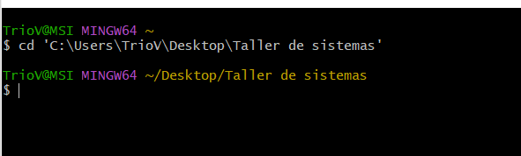
Paso 2:
Crear el archivo “comit.txt”
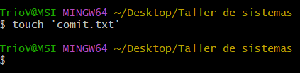
Paso 3:
Convertir el archivo en un repositorio git
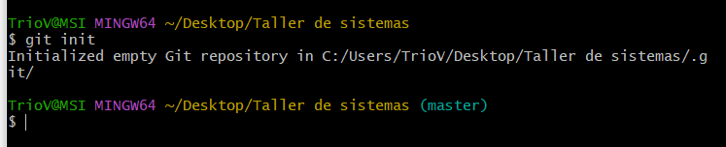
Paso 4:
Añadir el archivo “comit.txt” al repositorio
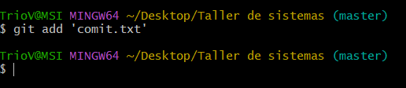
Paso 5:
Cerrar el repositorio
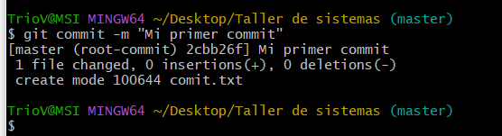
Paso 6:
Crear el repositorio en GitHub
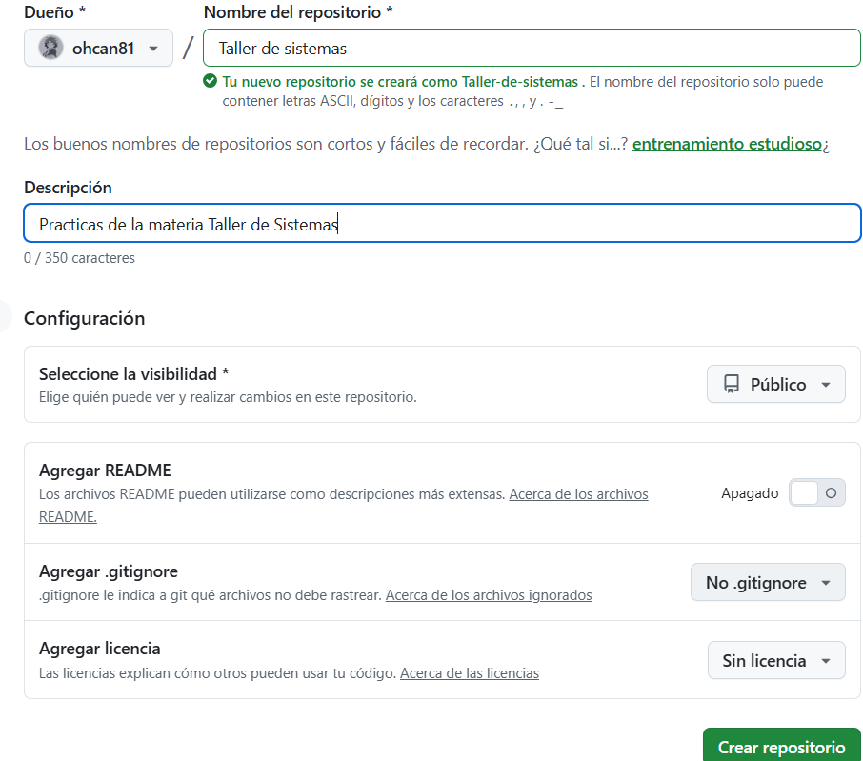
Paso 7:
Agregar la direccion del GitHub
Paso 8:
Verificar si está conectado
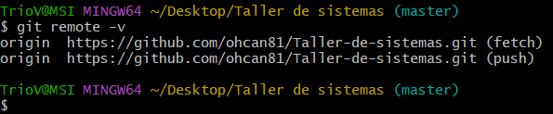
Paso 9:
Subir los archivos que están en el repositorio
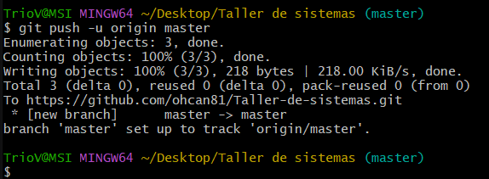
Paso 10:
Verificamos si esta en el repositorio de GitHub
